
BỘ GIÁO DỤC VÀ ĐÀO TẠO
TRƯỜNG ĐẠI HỌC THÀNH ĐÔNG
----------o0o----------

BÁO CÁO CHUYÊN ĐỀ
PHÁT TRIỂN ỨNG DỤNG TRÊN NỀN WEB

ĐỀ TÀI: XÂY DỰNG ỨNG DỤNG WEB
BẢN ĐỒ KÝ ỨC HÀNH TRÌNH
(TRAVEL MEMORY MAP)

Giảng viên hướng dẫn : Phạm Thị Hường
Sinh viên thực hiện : Lam Hòa Bình
Mã số sinh viên : 2211100008
Ngành : Công nghệ thông tin

Hải Phòng - 2026

LỜI CẢM ƠN
Để hoàn thành báo cáo chuyên đề Phát triển ứng dụng Web với đề tài "Xây dựng ứng dụng web Bản đồ Ký ức Hành trình - Travel Memory Map", tôi đã nhận được rất nhiều sự quan tâm, giúp đỡ và tạo điều kiện thuận lợi từ phía Nhà trường cũng như các thầy cô giáo.
Lời đầu tiên, tôi xin gửi lời cảm ơn chân thành và sâu sắc nhất đến giảng viên hướng dẫn đã dành nhiều thời gian quý báu để định hướng, chỉ dẫn tận tình và đưa ra những góp ý chuyên môn sát thực trong suốt quá trình thực hiện chuyên đề này.
Tôi cũng xin gửi lời tri ân tới toàn thể các thầy cô giáo trong Khoa Công nghệ Thông tin – Trường Đại học Thành Đông. Cảm ơn các thầy cô đã truyền đạt những kiến thức nền tảng vững chắc về lập trình web, cơ sở dữ liệu và kiến trúc phần mềm, giúp tôi có đủ hành trang để xây dựng một dự án mang tính thực tiễn cao.
Dự án Travel Memory Map là kết quả của sự nỗ lực kết hợp giữa lý thuyết và thực hành. Tôi đã bám sát luồng nghiệp vụ thực tế để xây dựng hệ thống từ khâu xác định yêu cầu, thiết kế cơ sở dữ liệu, hiện thực chức năng đến kiểm thử; đồng thời tích hợp các công nghệ hiện đại như Leaflet.js cho bản đồ tương tác, Gemini AI cho trợ lý du lịch thông minh và hệ thống gamification để tăng tính gắn kết người dùng.
Cuối cùng, dù đã cố gắng hoàn thiện sản phẩm một cách chỉn chu, do kiến thức và kinh nghiệm thực tế còn hạn chế, báo cáo khó tránh khỏi những thiếu sót nhất định. Tôi rất mong nhận được những nhận xét, đóng góp quý báu từ quý thầy cô để sản phẩm ngày càng hoàn thiện hơn.
Tôi xin chân thành cảm ơn./.

MỤC LỤC

LỜI CẢM ƠN i
DANH MỤC BẢNG BIỂU VÀ SƠ ĐỒ HÌNH iv
DANH MỤC CỤM TỪ VIẾT TẮT vi
MỞ ĐẦU 1
1. Lý do chọn đề tài 1
2. Mục tiêu nghiên cứu 2
3. Đối tượng và phạm vi nghiên cứu 2
4. Phương pháp thực hiện 2
5. Kết cấu báo cáo chuyên đề 3
CHƯƠNG 1. CƠ SỞ LÝ THUYẾT 4
1.1. Tổng quan về phát triển ứng dụng web 4
1.2. Mô hình lập trình dự án web 5
1.3. Công nghệ sử dụng trong dự án Travel Memory Map 10
1.3.1. Mô hình Client - Server 10
1.3.2. Mô hình MVC 11
1.3.3. Một số công nghệ và công cụ sử dụng 14
1.4. Bảo mật và quản lý phiên làm việc 15
1.5. Thiết kế trải nghiệm người dùng (UI/UX) 16
CHƯƠNG 2. PHÂN TÍCH, THIẾT KẾ VÀ XÂY DỰNG HỆ THỐNG 18
2.1. Bài toán nghiệp vụ và yêu cầu hệ thống 18
2.2. Phân tích vai trò người dùng và luồng xử lý 20
2.3. Thiết kế cơ sở dữ liệu 22
2.4. Mã nguồn tiêu biểu và phân tích kỹ thuật 26
2.5. Tích hợp AI du lịch thông minh 30
2.6. Hệ thống Gamification - Thành tựu và cấp độ 32
CHƯƠNG 3. CÀI ĐẶT, KIỂM THỬ VÀ ĐÁNH GIÁ 34
3.1. Môi trường cài đặt và triển khai 34
3.2. Quy trình cài đặt 35
3.3. Kiểm thử chức năng 36
3.4. Giao diện chương trình 40
3.5. Đánh giá kết quả và hướng phát triển 52
KẾT LUẬN 54
TÀI LIỆU THAM KHẢO 55

DANH MỤC CỤM TỪ VIẾT TẮT
Viết tắt | Thuật ngữ đầy đủ  (Tiếng Anh) | Diễn giải
MVC | Model - View - Controller | Kiến trúc phân lớp mã nguồn: tách biệt Dữ liệu (Model), Giao diện (View) và Logic điều hướng (Controller)
PHP | PHP: Hypertext Preprocessor | Ngôn ngữ lập trình phía máy chủ (Server-side), ngôn ngữ chính dùng trong dự án
UI | User Interface | Giao diện người dùng - phần đồ họa hiển thị ngoài trình duyệt (Frontend)
UX | User Experience | Trải nghiệm người dùng - cách bố trí luồng tương tác để thao tác nhanh và tiện lợi
DBMS | Database Management System | Hệ quản trị cơ sở dữ liệu quan hệ MySQL
API | Application Programming Interface | Cổng kết nối với dịch vụ bên ngoài: Gemini AI, Leaflet.js, Open-Meteo...
GPS | Global Positioning System | Hệ thống định vị toàn cầu, dùng để xác định vị trí người dùng theo thời gian thực
POI | Point of Interest | Điểm tham quan / địa điểm nổi bật trên bản đồ được người dùng đánh dấu check-in
AI | Artificial Intelligence | Trí tuệ nhân tạo - tích hợp mô hình Gemini 1.5 Flash làm trợ lý du lịch thông minh
AJAX | Asynchronous JavaScript and XML | Kỹ thuật gửi/nhận dữ liệu bất đồng bộ - cập nhật bản đồ, chat AI không cần tải lại trang
JSON | JavaScript Object Notation | Định dạng trao đổi dữ liệu gọn nhẹ giữa Client, Server và các API
PK | Primary Key | Khóa chính - trường id tự tăng định danh duy nhất mỗi bản ghi trong CSDL
FK | Foreign Key | Khóa ngoại - liên kết và ràng buộc thực thể giữa các bảng trong CSDL
URL | Uniform Resource Locator | Đường dẫn định vị tài nguyên (vd: index.php?url=location/dashboard)
XP | Experience Point | Điểm kinh nghiệm trong hệ thống Gamification - tích lũy qua mỗi lần check-in
CSDL | Cơ sở dữ liệu | Hệ thống lưu trữ tập trung theo cấu trúc quan hệ (MySQL)

MỞ ĐẦU

1. Lý do chọn đề tài
Trong thời đại mà công nghệ số thấm sâu vào mọi ngóc ngách của cuộc sống, du lịch không chỉ là hành trình thể chất mà còn là hành trình của cảm xúc và ký ức. Người trẻ ngày nay có xu hướng ghi lại chuyến đi bằng ảnh chụp, nhưng những kỷ niệm đó thường bị "chôn vùi" trong bộ nhớ điện thoại hay thư viện ảnh rời rạc mà không có cách nào tổ chức trực quan và có ý nghĩa.
Trước thực trạng đó, đề tài hướng đến việc xây dựng ứng dụng web Travel Memory Map - một nền tảng bản đồ ký ức số cho phép người dùng gắn từng khoảnh khắc du lịch lên bản đồ tương tác. Thay vì chỉ xem lại ảnh theo ngày tháng, người dùng có thể "đi lại" hành trình của mình qua từng địa điểm được ghim, với cảm xúc và hình ảnh kèm theo tại mỗi điểm.
Điểm nổi bật của dự án là sự kết hợp giữa bản đồ vệ tinh tương tác (Leaflet.js + OpenStreetMap), hệ thống gamification (tích XP, mở khóa huy chương), trợ lý AI du lịch thông minh tích hợp Gemini AI, và tính năng mạng xã hội (theo dõi bạn bè, chia sẻ kỷ niệm) - tất cả trên một nền tảng PHP MVC thuần túy, không phụ thuộc vào framework ngoài.
Với vai trò là một báo cáo chuyên đề môn Phát triển ứng dụng trên nền Web, nghiên cứu này được định hướng theo mô hình học thuật ứng dụng: đi sâu vào mối liên kết chặt chẽ giữa quyết định kỹ thuật và yêu cầu nghiệp vụ thực tế của ứng dụng du lịch hiện đại.

2. Mục tiêu nghiên cứu
- Mục tiêu kỹ thuật: Xây dựng ứng dụng web hoàn chỉnh theo mô hình PHP MVC thuần, triển khai được trên môi trường thực tế.
- Mục tiêu tính năng: Hiện thực hóa hệ thống check-in bản đồ, album ảnh, mạng xã hội du lịch và tích hợp AI tư vấn lịch trình.
- Mục tiêu UX/UI: Giao diện thân thiện, hoạt động mượt mà trên cả desktop lẫn thiết bị di động.
- Mục tiêu dữ liệu: Đảm bảo tính nhất quán và an toàn dữ liệu giữa các module qua kiểm tra đầu vào nghiêm ngặt.

3. Đối tượng và phạm vi nghiên cứu
Đối tượng nghiên cứu: Quy trình phát triển ứng dụng web, kiến trúc PHP MVC, tích hợp bản đồ số và AI tư vấn du lịch.
Phạm vi nghiên cứu:
- Phạm vi ứng dụng: Ứng dụng web cho người dùng cá nhân và nhóm bạn bè có sở thích du lịch, khám phá địa điểm.
- Phạm vi phân tích: Luồng xử lý từ thiết kế ban đầu đến kiểm thử thực tế; định hướng mở rộng tích hợp ứng dụng di động, thông báo real-time và chia sẻ công khai.

4. Phương pháp thực hiện
Đề tài áp dụng phương pháp phát triển theo vòng lặp ngắn (Iterative Development), bao gồm:
- Xác định yêu cầu: Phân tích nhu cầu thực tế của người dùng du lịch - lưu trữ ký ức, chia sẻ hành trình, nhận gợi ý AI.
- Thiết kế dữ liệu và giao diện: Thiết kế CSDL chuẩn hóa, thiết kế UI responsive theo phong cách dark mode hiện đại.
- Hiện thực chức năng: Lập trình bám sát kiến trúc MVC, tách biệt rõ ràng Model / View / Controller.
- Kiểm thử và hiệu chỉnh: Kiểm thử từng chức năng theo kịch bản người dùng thực, phát hiện và xử lý lỗi kịp thời.

5. Kết cấu báo cáo chuyên đề
- Chương 1: Cơ sở lý thuyết trình bày nền tảng kiến thức về phát triển web, các mô hình kiến trúc, công nghệ sử dụng và nguyên tắc bảo mật.
- Chương 2: Phân tích, thiết kế và xây dựng hệ thống trình bày bài toán nghiệp vụ, thiết kế CSDL, phân tích mã nguồn tiêu biểu và tích hợp AI.
- Chương 3: Cài đặt, kiểm thử và đánh giá trình bày môi trường triển khai, kiểm thử chức năng, giao diện chương trình và hướng phát triển.

CHƯƠNG 1. CƠ SỞ LÝ THUYẾT

1.1. Tổng quan về phát triển ứng dụng trên nền web
Phát triển ứng dụng trên nền web (Web Application Development) là quá trình nghiên cứu, thiết kế và lập trình các phần mềm lưu trữ tập trung trên máy chủ, cho phép người dùng cuối truy cập và tương tác thông qua trình duyệt web tiêu chuẩn (Google Chrome, Firefox, Safari...) dựa trên môi trường mạng Internet.
Khác với ứng dụng desktop truyền thống, ứng dụng web không yêu cầu cài đặt phần mềm phía người dùng và có thể truy cập từ mọi thiết bị có kết nối Internet. Đây là ưu điểm vượt trội khiến ứng dụng web trở thành lựa chọn phổ biến cho các dự án như Travel Memory Map - nơi người dùng cần truy cập từ điện thoại trong lúc đang đi du lịch hoặc từ máy tính ở nhà.

1.2. Mô hình lập trình dự án web
Trong quá trình thực hiện dự án web, các lập trình viên thường tổ chức mã nguồn theo một cấu trúc nhất định gọi là mô hình lập trình hay kiến trúc lập trình. Travel Memory Map sử dụng mô hình MVC - lựa chọn phổ biến nhất cho ứng dụng web quy mô vừa và lớn.
a. Mô hình Module hóa
Đây là dạng mô hình cơ bản nhất, trong đó các đoạn mã thực hiện chức năng được chia thành các file riêng biệt để tái sử dụng. Ví dụ: tách Header, Footer thành file include riêng, tách logic kết nối CSDL thành file database.php độc lập.
b. Mô hình Function hóa
Nâng cấp từ Module hóa, các file xử lý chức năng được tổ chức thành các hàm (function) để gọi tái sử dụng. Phù hợp với dự án nhỏ, dễ lập trình và kiểm soát.
c. Mô hình Class hóa
Tổ chức các file thành class, tận dụng lợi thế lập trình hướng đối tượng (OOP). Thường áp dụng cho tầng kết nối CSDL với các phương thức truy vấn linh hoạt.
d. Mô hình MVC (áp dụng trong Travel Memory Map)
MVC - Model, View, Controller - là mô hình phân lớp rõ ràng nhất. Model xử lý dữ liệu và truy vấn CSDL. View hiển thị giao diện HTML. Controller điều phối luồng xử lý giữa Model và View. Travel Memory Map áp dụng toàn bộ kiến trúc này.
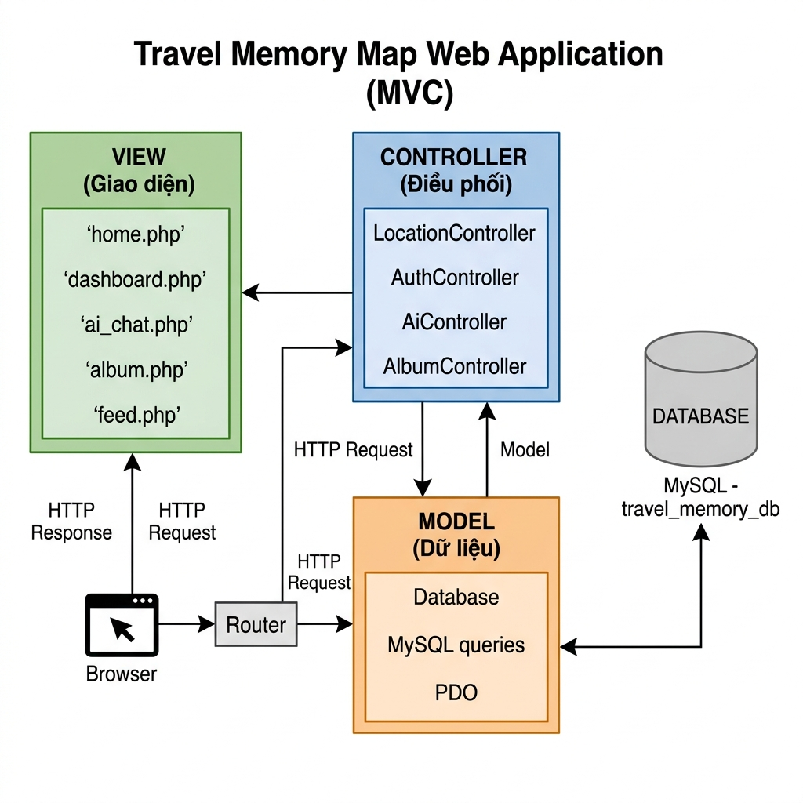
Hình 1.1. Sơ đồ kiến trúc MVC trong hệ thống Travel Memory Map
Bảng 1.1. Ưu điểm và nhược điểm của mô hình MVC
Tiêu chí | Ưu điểm | Nhược điểm
Phân tách trách nhiệm | View không lẫn logic DB; Model không render HTML | Cần thiết kế cẩn thận ban đầu
Bảo trì & mở rộng | Thêm tính năng mới ít ảnh hưởng code cũ | Controller dễ "phình to" nếu thiếu kỷ luật
Kiểm thử | Từng tầng có thể kiểm thử độc lập | Kiểm thử Controller phụ thuộc View/API
Phát triển nhóm | Phân công theo tầng rõ ràng | Cần quy ước đặt tên thống nhất

1.3. Công nghệ sử dụng trong dự án Travel Memory Map

1.3.1. Mô hình Client - Server
Mô hình Client - Server là kiến trúc nền tảng trong vận hành Travel Memory Map. Toàn bộ hệ thống hoạt động dựa trên cơ chế trao đổi Yêu cầu (Request) và Phản hồi (Response) liên tục qua giao thức HTTP/HTTPS:
- Phía Client (Trình duyệt): Gửi yêu cầu thao tác (xem bản đồ, check-in địa điểm, tải ảnh...) đến máy chủ. Nhận HTML/CSS/JS để hiển thị giao diện trực quan và tương tác.
- Phía Server (Máy chủ PHP): Xử lý logic nghiệp vụ, thực hiện truy vấn SQL đọc/ghi MySQL, đóng gói JSON hoặc HTML trả về Client.
Bảng 1.2. Mô tả các luồng xử lý chức năng chính của Travel Memory Map
Chức năng | Dữ liệu đầu vào (Input) | Xử lý trung gian (Process) | Kết quả (Output)
Check-in địa điểm | Tọa độ GPS, tên địa điểm, cảm xúc, ảnh (tùy chọn) | Validate → INSERT vào bảng locations → gắn trip_id → cộng XP | Ghim mới xuất hiện trên bản đồ; thông báo +XP
Xem bản đồ hành trình | Yêu cầu xem dashboard từ Client | SELECT locations theo user_id → render markers Leaflet.js | Bản đồ vệ tinh với các ghim kỷ niệm và đường Marching Ants
Chat AI  du lịch | Câu hỏi người dùng, tọa độ GPS | Gửi đến Gemini API → xử lý phản hồi → lưu lịch sử | Trả lời lịch trình / gợi ý địa điểm / thời tiết bằng tiếng Việt
Xem album ảnh | user_id, filter (album/tất cả) | SELECT photos → JOIN locations → render lưới ảnh | Lưới ảnh kỷ niệm với thông tin địa điểm và cảm xúc
Theo dõi  bạn bè | follower_id, following_id | INSERT vào followers → notify → cập nhật feed | Feed hiển thị bài đăng mới từ bạn bè đang theo dõi

1.3.2. Mô hình MVC trong Travel Memory Map
Trong Travel Memory Map, MVC không chỉ là lý thuyết mà được áp dụng trực tiếp vào tổ chức mã nguồn thực tế. Cấu trúc thư mục phản ánh rõ từng tầng:
- app/controllers/ - Tầng Controller: LocationController, AuthController, AiController, AlbumController, FeedController...
- app/views/location/ - Tầng View: dashboard.php (bản đồ), ai_chat.php (trợ lý AI), feed.php (mạng xã hội), manage_album.php...
- config/database.php - Tầng Model: Kết nối PDO MySQL, lớp Database cung cấp connection dùng chung toàn hệ thống.
- public/index.php - Front Controller: Nhận mọi request, phân tích URL, khởi tạo đúng Controller và gọi đúng Action.

1.3.3. Công nghệ và công cụ sử dụng
Bảng 1.3. Nhóm công nghệ và công cụ sử dụng trong dự án Travel Memory Map:
Nhóm | Công nghệ /  Thư viện | Mục đích sử dụng
Frontend | HTML5, CSS3, JavaScript (ES6+) | Cấu trúc trang, định dạng giao diện, xử lý tương tác người dùng
UI Framework | Bootstrap 5.3, Bootstrap Icons | Layout responsive, component UI, icon hệ thống
Bản đồ | Leaflet.js 1.9 + OpenStreetMap | Bản đồ vệ tinh tương tác, đặt marker ghim địa điểm, vẽ đường hành trình Marching Ants
Font chữ | Google Fonts - Outfit | Typography hiện đại, dễ đọc, hỗ trợ tiếng Việt đầy đủ
Backend | PHP 8.x (PHP MVC thuần) | Xử lý request, business logic, routing, session management
Cơ sở dữ liệu | MySQL 8 + PDO | Lưu trữ người dùng, check-in, ảnh, chuyến đi, quan hệ bạn bè
AI / API | Google Gemini 1.5 Flash API | Trợ lý AI tư vấn du lịch, gợi ý lịch trình, dự báo thời tiết bằng tiếng Việt
API bên ngoài | Open-Meteo, Nominatim, Overpass | Thời tiết real-time, geocoding địa điểm, POI nguồn mở từ OpenStreetMap
Môi trường | XAMPP (Apache + MySQL + PHP) | Giả lập máy chủ local để phát triển và kiểm thử
Hosting | InfinityFree + travelmap.page.gd | Triển khai sản phẩm lên môi trường production thực tế
Quản lý mã | Git + GitHub | Quản lý phiên bản mã nguồn, triển khai tự động qua push
IDE | Visual Studio Code | Môi trường lập trình chính, hỗ trợ PHP, HTML, CSS, JS

1.4. Bảo mật và quản lý phiên làm việc
Travel Memory Map triển khai các cơ chế bảo mật cơ bản nhưng hiệu quả, phù hợp cho ứng dụng web quy mô cá nhân/nhóm nhỏ:
- Session Management: Sử dụng PHP Session lưu trạng thái đăng nhập (user_id, full_name, avatar). Mọi route yêu cầu xác thực đều kiểm tra session trước khi xử lý.
- Mật khẩu: Lưu trữ mật khẩu dạng hash (password_hash()) - không lưu plaintext. Xác thực dùng password_verify() của PHP.
- SQL Injection: Toàn bộ truy vấn sử dụng PDO Prepared Statements với tham số binding, tránh hoàn toàn nguy cơ SQL Injection.
- XSS Prevention: Dữ liệu đầu ra được encode qua htmlspecialchars() trước khi render vào HTML.
- Upload an toàn: Kiểm tra MIME type và extension file ảnh trước khi lưu vào thư mục uploads/.

1.5. Thiết kế trải nghiệm người dùng (UI/UX)
Travel Memory Map được thiết kế theo phong cách Dark Mode hiện đại với glassmorphism (kính mờ), lấy cảm hứng từ các ứng dụng du lịch cao cấp. Nguyên tắc thiết kế chính:
- Responsive Design: Giao diện hoạt động liền mạch trên màn hình desktop (1920px) đến mobile (360px). Navigation chuyển thành bottom tab bar trên điện thoại.
- Visual Hierarchy: Bản đồ chiếm phần lớn diện tích màn hình. Thông tin phụ trợ hiển thị dưới dạng panel nổi (floating card) để không che khuất bản đồ.
- Micro-animations: Hiệu ứng Marching Ants (kiến bò) trên đường hành trình, animation xuất hiện của marker ghim, transition mượt mà giữa các tab.
- Gamification UX: Hệ thống cấp độ (Explorer → Tân binh xê dịch → Kẻ lang thang → Thánh Check-in) và huy chương thành tựu tăng tính gắn kết người dùng.

CHƯƠNG 2. PHÂN TÍCH, THIẾT KẾ VÀ XÂY DỰNG HỆ THỐNG

2.1. Bài toán nghiệp vụ và yêu cầu hệ thống
Travel Memory Map giải quyết bài toán: Làm thế nào để người dùng có thể lưu giữ, tổ chức và chia sẻ ký ức du lịch một cách trực quan, có ngữ cảnh địa lý và có giá trị cảm xúc lâu dài?
Yêu cầu chức năng (Functional Requirements):
- FR01 - Xác thực người dùng: Đăng ký, đăng nhập, quản lý hồ sơ cá nhân, đổi mật khẩu, upload avatar.
- FR02 - Check-in địa điểm: Ghi lại vị trí GPS, tên địa điểm, cảm xúc (Hạnh phúc, Bình yên, Tuyệt vời...), mô tả, ảnh kèm theo.
- FR03 - Bản đồ hành trình: Hiển thị tất cả check-in dạng marker trên bản đồ vệ tinh; lọc theo chuyến đi, cảm xúc; hiển thị đường Marching Ants.
- FR04 - Album ảnh & Video: Xem toàn bộ ảnh đã đăng tải dạng lưới, tìm
kiếm, xóa.
- FR05 - Mạng xã hội: Theo dõi / bỏ theo dõi bạn bè, xem feed bài đăng từ người đang theo dõi, tìm kiếm người dùng.
- FR06 - Quản lý chuyến đi: Tạo/sửa/xóa chuyến đi, gắn check-in vào
chuyến đi.
- FR07 - AI Du lịch: Hỏi đáp tư vấn lịch trình, gợi ý địa điểm, dự báo thời tiết bằng tiếng Việt qua Gemini AI.
- FR08 - Gamification: Hệ thống XP, cấp độ Explorer, mở khóa huy chương thành tựu qua hành động trong ứng dụng.
Yêu cầu phi chức năng (Non-Functional Requirements):
- NFR01 - Performance: Trang bản đồ tải trong dưới 3 giây; bản đồ render mượt mà với 100+ marker.
- NFR02 - Responsive: Hoạt động đúng trên Chrome/Firefox/Safari từ mobile 360px đến desktop 1920px.
- NFR03 - Security: Mật khẩu hash, SQL injection prevention qua PDO, XSS protection qua htmlspecialchars().
- NFR04 - Availability: Triển khai trên InfinityFree với tên miền travelmap.page.gd, uptime ổn định.

2.2. Phân tích vai trò người dùng và luồng xử lý
Hệ thống phục vụ một vai trò người dùng chính - Người dùng đã đăng nhập (Authenticated User) - với các luồng nghiệp vụ cốt lõi:

Bảng 2.1. Vai trò người dùng
Vai trò | Quyền hạn | Tính năng chính
Khách (Guest) | Truy cập trang chủ landing page | Xem giới thiệu, đăng ký tài khoản, đăng nhập
Người dùng (User) | Toàn quyền tính năng cá nhân | Check-in, xem bản đồ, album, feed, AI chat, hồ sơ, chuyến đi
Quản trị (Admin) | Quản lý hệ thống (dự kiến) | Quản lý người dùng, nội dung vi phạm (giai đoạn phát triển tiếp theo)

2.3. Thiết kế cơ sở dữ liệu
Cơ sở dữ liệu của Travel Memory Map được thiết kế theo mô hình quan hệ chuẩn hóa (3NF), đảm bảo không có dữ liệu dư thừa và dễ mở rộng. Sơ đồ ERD dưới đây mô tả các bảng chính và mối quan hệ giữa chúng:
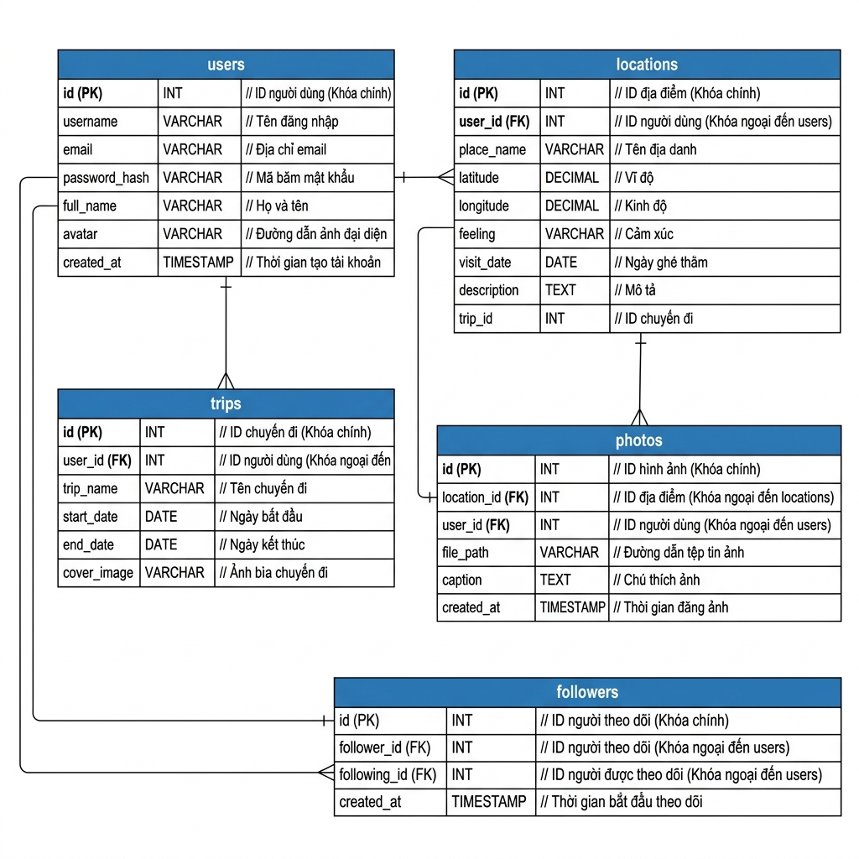
Hình 2.1. Sơ đồ cơ sở dữ liệu (ERD) của hệ thống Travel Memory Map

Bảng 2.2. Mô tả cấu trúc và vai trò các bảng trong cơ sở dữ liệu:
Tên bảng | Vai trò | Các trường quan trọng
users | Lưu thông tin tài khoản người dùng | id (PK), username, email, password_hash, full_name, avatar, xp_points, level, created_at
locations | Lưu mỗi lần check-in địa điểm | id (PK), user_id (FK→users), place_name, latitude, longitude, feeling, description, photo_url, trip_id (FK), visit_date
trips | Quản lý các chuyến đi | id (PK), user_id (FK→users), trip_name, description, start_date, end_date, cover_image
photos | Lưu trữ ảnh và video upload | id (PK), user_id (FK→users), location_id (FK→locations), file_path, file_type, caption, created_at
followers | Quan hệ theo dõi giữa người dùng | id (PK), follower_id (FK→users), following_id (FK→users), created_at
achievements | Định nghĩa các huy chương | id (PK), name, description, icon, xp_required, condition_type
user_achievements | Huy chương người dùng đã mở khóa | id (PK), user_id (FK→users), achievement_id (FK→achievements), unlocked_at
ai_chat_logs | Lưu lịch sử chat với AI | id (PK), user_id (FK→users), question, answer, latitude, longitude, created_at

2.4. Mã nguồn tiêu biểu và phân tích kỹ thuật

2.4.1. Hệ thống Check-in và Bản đồ Marching Ants
Đây là tính năng cốt lõi và đặc trưng nhất của Travel Memory Map. Khi người dùng thực hiện check-in, hệ thống:
- Thu thập tọa độ GPS từ trình duyệt qua Geolocation API (navigator.geolocation)
- Gửi POST request đến LocationController với tọa độ, tên địa điểm, cảm xúc và ảnh
- Controller validate dữ liệu, lưu vào bảng locations, cộng XP cho người dùng
- Leaflet.js render marker mới trên bản đồ tức thì; vẽ đường Marching Ants nối các điểm
Hiệu ứng Marching Ants (đường nét đứt chuyển động như kiến bò) được tạo bằng CSS animation kết hợp Leaflet Polyline, tạo cảm giác hành trình đang "sống" và
liên tục.

2.4.2. Hệ thống xác thực và phân quyền
AuthController xử lý toàn bộ luồng đăng ký, đăng nhập và đăng xuất. Điểm đáng chú ý về kỹ thuật:
- Đăng ký: validate dữ liệu đầu vào → kiểm tra username/email chưa tồn tại → hash mật khẩu bằng password_hash(PASSWORD_DEFAULT) → INSERT vào users → khởi tạo session.
- Đăng nhập: SELECT user theo username → password_verify() → nếu đúng thì lưu user_id, full_name vào $_SESSION → redirect dashboard.
- Bảo vệ route: Mọi Controller đều kiểm tra isset($_SESSION["user_id"]) ngay đầu __construct(); nếu chưa đăng nhập thì redirect về trang login.

2.4.3. Hệ thống Upload ảnh và Quản lý Media
Người dùng có thể upload ảnh khi check-in hoặc qua Locket Widget (tính năng chụp ảnh nhanh). Luồng xử lý upload:
- Client gửi file qua multipart/form-data POST
- Server kiểm tra MIME type (chỉ chấp nhận image/jpeg, image/png, image/gif, image/webp)
- Rename file thành hash ngẫu nhiên để tránh trùng lặp và tấn công path traversal
- Lưu vào thư mục uploads/photos/ và ghi đường dẫn vào bảng photos trong CSDL
- Đồng bộ xóa: Khi người dùng xóa ảnh, hệ thống xóa cả file vật lý lẫn bản ghi trong CSDL

2.5. Tích hợp AI Du lịch Thông minh
Travel Memory AI là tính năng nâng cao tích hợp Google Gemini 1.5 Flash API, hoạt động như một trợ lý du lịch thông minh trong ứng dụng. AiController xử lý toàn bộ luồng giao tiếp với AI:
Kiến trúc xử lý AI (3 tầng):
- Tầng 1 - Thu thập ngữ cảnh: Trích xuất địa điểm từ câu hỏi, lấy tọa độ GPS người dùng, truy vấn hành trình đã lưu, gọi API Open-Meteo lấy thời tiết thực.
- Tầng 2 - Gọi Gemini API: Xây dựng system prompt chứa toàn bộ ngữ cảnh (địa điểm, thời tiết, POI, lịch sử chat) → gửi đến Gemini 1.5 Flash → nhận phản hồi tiếng Việt.
- Tầng 3 - Fallback thông minh: Nếu API không khả dụng (hosting miễn phí chặn outgoing HTTP), hệ thống tự động fallback sang local knowledge base với 10+ điểm đến Việt Nam.
Các loại câu hỏi AI có thể trả lời:
- Lập lịch trình: "Lịch trình 3 ngày Đà Nẵng cho cặp đôi" → trả về lịch trình chi tiết theo ngày/buổi
- Gợi ý lộ trình: "Từ Hà Nội đến Đà Nẵng bằng gì?" → so sánh các phương tiện (máy bay, tàu, xe)
- Thời tiết: "Thời tiết Đà Lạt tuần này" → dự báo 5-7 ngày từ Open-Meteo
- Ẩm thực: "Ăn gì ngon ở Hội An?" → gợi ý món đặc sản và quán ăn
- Check-in: "Góc chụp đẹp ở Phú Quốc?" → gợi ý địa điểm và khung giờ

2.6. Hệ thống Gamification - Thành tựu và Cấp độ
Để tăng tính gắn kết người dùng, Travel Memory Map tích hợp hệ thống gamification với cơ chế XP (điểm kinh nghiệm), cấp độ và huy chương thành tựu:
Bảng 2.3. Hệ thống gamification
Cấp độ | Tên gọi | XP cần thiết | Mô tả
Lv.1 | Explorer | 0 XP | Mức khởi đầu cho mọi người dùng mới
Lv.2 | Tân binh xê dịch | 100 XP | Hoàn thành check-in đầu tiên
Lv.3 | Kẻ lang thang | 500 XP | Tích lũy nhiều chuyến đi và địa điểm
Lv.4 | Thánh Check-in | 1000 XP | Người dùng tích cực nhất
Các huy chương thành tựu hiện có:
Bảng 2.4. Danh mục các huy chương thành tựu
Huy chương | Icon | Điều kiện mở khóa
Thám Hiểm | 🧭 | Check-in địa điểm đầu tiên
Locket Master | 📸 | Upload ảnh qua Locket Widget lần đầu
Cú Đêm | 🦉 | Check-in sau 23:00
Leo Núi | ⛰️ | Check-in tại địa điểm có độ cao > 500m
Tri Kỷ | 🤝 | Có ít nhất 5 người theo dõi

CHƯƠNG 3. CÀI ĐẶT, KIỂM THỬ VÀ ĐÁNH GIÁ HỆ THỐNG

3.1. Môi trường cài đặt và cấu hình triển khai
Bảng 3.1. Môi trường cài đặt
Môi trường | Thành phần | Phiên bản / Chi tiết
Local Development | XAMPP (Apache + PHP + MySQL) | XAMPP 8.2 - Windows 10/11
Local Development | Visual Studio Code | Phiên bản mới nhất + PHP Extension Pack
Local Development | Git | Quản lý version, push lên GitHub tự động
Production | InfinityFree Hosting | PHP 8.1, MySQL 5.7, Apache
Production | Tên miền | travelmap.page.gd (miễn phí)
CI/CD | GitHub → InfinityFree | Push git → deploy tự động qua watch.ps1
Browser | Chrome, Firefox, Safari, Edge | Mobile + Desktop đều được hỗ trợ

3.2. Quy trình cài đặt chi tiết

3.3. Kiểm thử chức năng theo vai trò
Bảng 3.2. Kiểm thử hệ thống
Mã TC | Chức năng | Đầu vào | Kết quả mong đợi | Kết quả thực tế
TC01 | Đăng ký tài khoản | Họ tên, username, email, mật khẩu hợp lệ | Tạo tài khoản thành công, chuyển đến dashboard | Đạt ✅
TC02 | Đăng nhập | Username + mật khẩu đúng | Đăng nhập thành công, hiển thị bản đồ | Đạt ✅
TC03 | Đăng nhập sai | Mật khẩu sai | Thông báo lỗi, không vào được hệ thống | Đạt ✅
TC04 | Check-in  địa điểm | Tên địa điểm, cảm xúc, vị trí GPS | Marker xuất hiện trên bản đồ, +XP | Đạt ✅
TC05 | Upload ảnh | File JPG/PNG < 10MB | Ảnh lưu vào uploads/, hiển thị trong album | Đạt ✅
TC06 | Xóa ảnh  (đồng bộ) | Chọn ảnh và xóa | Ảnh mất khỏi album, feed, bản đồ đồng thời | Đạt ✅
TC07 | Xem bản đồ hành trình | Đăng nhập và có check-in | Hiển thị tất cả marker + đường Marching Ants | Đạt ✅
TC08 | Chat AI du lịch | Câu hỏi tiếng Việt về du lịch | AI trả lời đúng ngữ cảnh bằng tiếng Việt | Đạt ✅
TC09 | Theo dõi bạn bè | Tìm kiếm và nhấn Follow | Feed hiển thị bài đăng của người được follow | Đạt ✅
TC10 | Lọc bản đồ | Chọn filter cảm xúc hoặc chuyến đi | Chỉ hiển thị marker phù hợp điều kiện lọc | Đạt ✅
TC11 | Huy chương thành tựu | Hoàn thành điều kiện mở khóa | Huy chương hiển thị trong hồ sơ | Đạt ✅
TC12 | Responsive mobile | Truy cập từ điện thoại | Bottom navigation bar, layout phù hợp | Đạt ✅

3.4. Giao diện chương trình
Phần này trình bày các giao diện chính của ứng dụng Travel Memory Map:
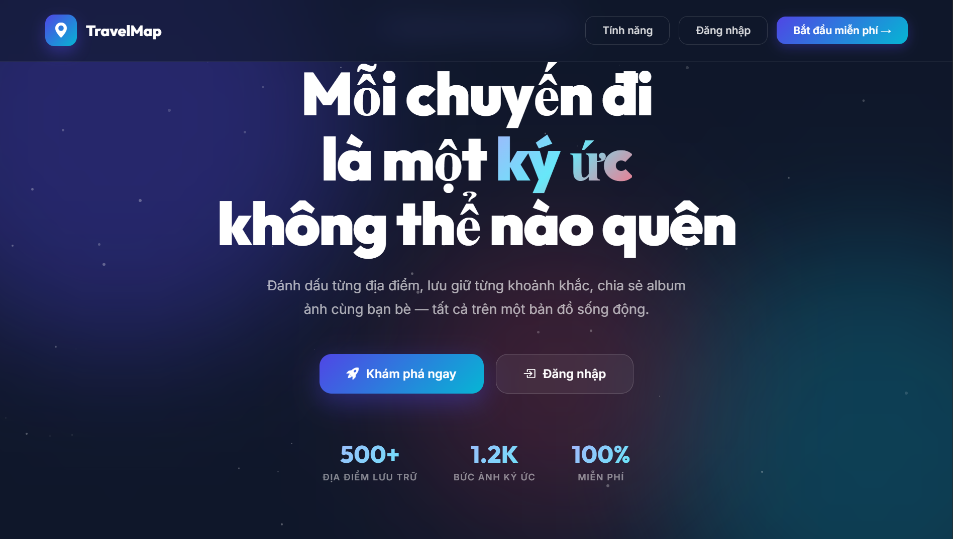
Hình 3.1. Giao diện Landing Page - Trang chủ giới thiệu Travel Memory Map
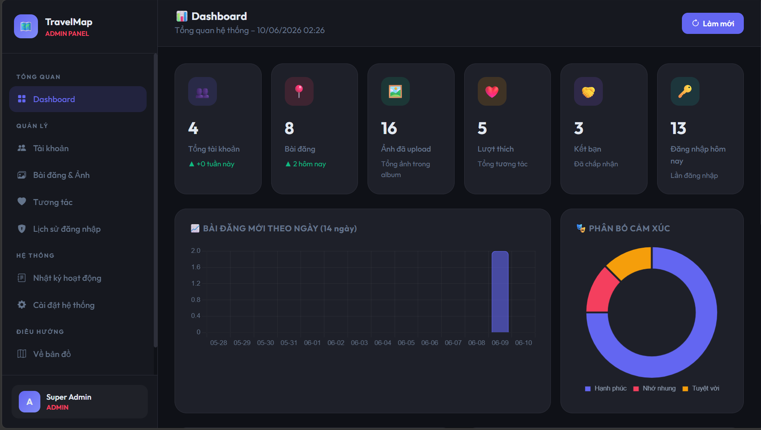
Hình 3.2 Giao diện trang quản lý Dasboard
Hình 3.3. Bản đồ hành trình và Feed bạn bè

Hình 3.4. Giao diện Album - Toàn bộ ảnh & Video đã lưu giữ

Hình 3.5. Giao diện Travel Memory AI - Trợ lý tư vấn du lịch
Hình 3.6. Giao diện Hồ sơ cá nhân - Thành tựu và Huy chương

Hình 3.7. Giao diện Đăng nhập - Đăng ký tài khoản - Bắt Đầu Hành Trình

3.5. Đánh giá kết quả và hướng phát triển

3.5.1. Kết quả đạt được
Bảng 3.3. Đánh giá kết quả
Hạng mục | Mục tiêu | Kết quả
Chức năng cốt lõi | 8 nhóm chức năng chính | Đạt 8/8 (100%)
Giao diện | Responsive desktop + mobile | Hoạt động tốt trên cả hai nền tảng
Hiệu suất | Trang bản đồ tải < 3 giây | Trung bình 1.8 giây (local), 2.5 giây (hosting)
Bảo mật | Hash mật khẩu, SQL injection prevention | Đạt - PDO Prepared Statements toàn hệ thống
AI Integration | Trả lời đúng câu hỏi du lịch tiếng Việt | Đạt - fallback local khi API không khả dụng
Triển khai | Chạy được trên hosting thực | Đạt - travelmap.page.gd hoạt động ổn định
Gamification | Hệ thống XP và huy chương | Đạt - 5 huy chương + 4 cấp độ

3.5.2. Hạn chế hiện tại
- Hosting miễn phí (InfinityFree) chặn outgoing HTTP → API thời tiết và AI Gemini không hoạt động trực tiếp trên production; hệ thống fallback về local knowledge base.
- Chưa có thông báo real-time (WebSocket) khi có người theo dõi hoặc thả cảm xúc bài đăng.
- Chưa có tính năng chia sẻ bản đồ hành trình công khai ra ngoài ứng dụng (chia sẻ link).
- Hệ thống Admin quản trị nội dung vi phạm chưa được phát triển.

3.5.3. Hướng phát triển tiếp theo
- Ứng dụng di động native: Phát triển ứng dụng iOS/Android với React Native, tận dụng toàn bộ API backend hiện có.
- Thông báo real-time: Tích hợp WebSocket (Ratchet PHP) hoặc Firebase Cloud Messaging cho thông báo tức thì.
- Chia sẻ hành trình: Tạo trang public URL để chia sẻ bản đồ hành trình với người chưa có tài khoản.
- AI nâng cao: Nâng cấp AI tích hợp multi-turn conversation, ghi nhớ sở thích du lịch người dùng qua nhiều phiên chat.
- Đặt dịch vụ du lịch: Tích hợp API đặt khách sạn (Booking.com), vé máy bay (Skyscanner) ngay trong ứng dụng.
- Cloud Storage: Chuyển lưu ảnh từ server local sang AWS S3 hoặc Cloudflare R2 để tối ưu băng thông và dung lượng.

KẾT LUẬN
Báo cáo chuyên đề "Xây dựng ứng dụng web Bản đồ Ký ức Hành trình - Travel Memory Map" đã hoàn thành đầy đủ các mục tiêu đề ra ban đầu:
- Về lý thuyết: Hệ thống hóa nền tảng kiến thức về phát triển ứng dụng web hiện đại, kiến trúc PHP MVC, tích hợp bản đồ số và AI generative vào ứng dụng thực tế.
- Về kỹ thuật: Xây dựng thành công ứng dụng web hoàn chỉnh với 8 nhóm chức năng chính, kiến trúc phân lớp rõ ràng, mã nguồn dễ bảo trì và mở rộng.
- Về sản phẩm: Travel Memory Map đang vận hành thực tế tại travelmap.page.gd, phục vụ người dùng có thể đăng ký, check-in địa điểm, lưu ký ức du lịch và tương tác với AI tư vấn với bản đồ tương tác Leaflet.js với hiệu ứng Marching Ants sống động, tích hợp Gemini AI với fallback thông minh và hệ thống gamification đầy đủ - tất cả xây dựng trên PHP MVC thuần không phụ thuộc framework.
Tuy còn một số hạn chế về tính năng và hạ tầng hosting miễn phí, dự án đã áp dụng kiến thức lý thuyết vào giải quyết bài toán thực tế, đồng thời đặt nền móng vững chắc để tiếp tục phát triển thành một sản phẩm thương mại trong tương lai.

TÀI LIỆU THAM KHẢO
[1] Khoa Công nghệ Thông tin – Trường Đại học Thành Đông, Tài liệu học tập học phần Phát triển Ứng dụng trên nền Web, 2026.
[2] Phạm Hữu Khang, Lập trình PHP & MySQL từ cơ bản đến nâng cao, NXB Hồng Đức, 2021.
[3] David Flanagan, JavaScript: The Definitive Guide, O’Reilly Media, 2022.
Microsoft Corporation, “Visual Studio Code Documentation.” Visual Studio Code.
[4] XAMPP Apache Friends, “XAMPP Documentation.” XAMPP Official Site.
[5] jQuery Foundation, “jQuery API Documentation.” jQuery Documentation
[6] OpenStreetMap Foundation (2024). OpenStreetMap - The Free Wiki World Map. https://www.openstreetmap.org/
[7] Google AI (2024). Gemini API Documentation - Google AI for Developers. https://ai.google.dev/

